МІНІСТЕРСТВО ОСВІТИ І НАУКИ УКРАЇНИ

Український державний університет імені Михайла Драгоманова

Факультет математики, інформатики та фізики

Кафедра інформаційних технологій та програмування

**Звіт**

з лабораторної роботи №1

«Лінійні алгоритми мовою Python»

з дисципліни «Програмування»

Виконав:

студент VI курсу групи 21Ім

Мовчан М.О.

Перевірила:

викладач Устименко О.Б.

Оцінка___________

Дата _____________

Київ - 2023

**Зміст**

Мета роботи 3

1 Постановка задачі 4

2 Основна частина 4

2.1 Опис вхідних та вихідних даних 4

2.1 Блок-схема 5

2.2 Опис вхідних та вихідних даних 6

2.2 Блок-схема 7

2.3 Опис вхідних та вихідних даних 9

2.3 Блок-схема 9

2.4 Опис вхідних та вихідних даних 11

2.4 Блок-схема 11

Висновки 12

Список літератури 13

Додатки 14

# Мета роботи

Мета лабораторної роботи – скласти програми мовою Python для вирішення задач.

# 1 Постановка задачі

1. Враховуючи ціле число n - кількість хвилин, що пройшли з опівночі, - скільки годин і хвилин відображаються на екрані 24-годинного цифрового годинника? Програма повинна друкувати два числа: кількість годин (від 0 до 23) і кількість хвилин (від 0 до 59). Наприклад, якщо n = 150, то після опівночі пройшло 150 хвилин, тобто зараз 2:30 ранку. Так що програма повинна друкувати 2 30.
2. Вводиться додатне дійсне число a. Виведіть його першу цифру після десяткового дробу. При розв’язуванні цього завдання не можна користуватися умовною конструкцією і циклом.
3. Напишіть програму для друку літери З висотою 5 рядків за допомогою введеного користувачем символу.
4. Вводиться додатне ціле трицифрове число. Знайти суму цифр числа. Операціями ділення націло і остача від ділення користуватися не можна.

# 2 Основна частина

## 2.1 Опис вхідних та вихідних даних

Задача №1

Вхідні дані:

n – змінна для збереження кількості хвилин після опівночі

Вихідні дані:

hours – змінна для збереження кількості годин відносно змінної n, застосовується оператор ділення з округленням //, для того щоб отримати кількість годин з n хвилин

minutes – змінна для збереження кількості хвилин відносно змінної n, застосовується оператор остачі %, для того щоб отримати залишок хвилин, після обчислення годин

## 2.1 Блок-схема

Початок



Увести n



hours = n // 60

minutes = n % 60

Вивести hours, minutes

Кінець

Знімок екрану з результатом відповідно до умови:

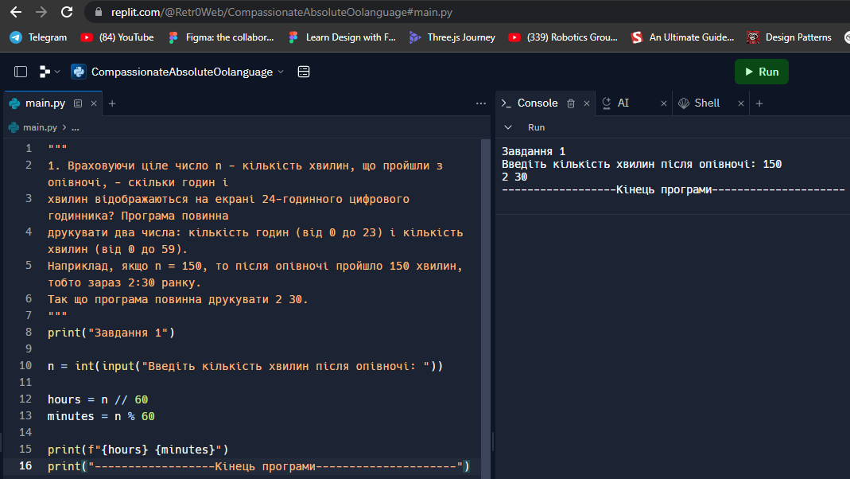

Рис. 1.1 Виконання завдання 1 у середовищі replit.com

## 2.2 Опис вхідних та вихідних даних

Задача №2

Вхідні дані:

a – змінна для збереження дійсного числа

Вихідні дані:

Вивід результату відбувається всередині print, спочатку число множиться на 10, щоб перемістити перше число після коми у цілу частину числа, а потім оператором остачі % на 10, отримуємо останню цифру цілої частини числа, яка була першою цифрою після коми. Конвертація в ціле число функцією необхідна для отримання цілого числа, у випадку коли після поки більше чисел ніж один, таким чином уникаючи дробового залишку.

## 2.2 Блок-схема

Початок

Увести а

Кінець

Вивести int((a * 10) % 10)

Знімок екрану з результатом відповідно до умови:

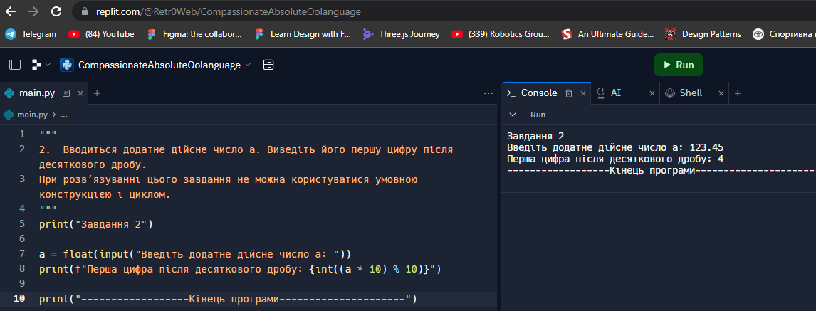

Рис. 1.2 Виконання завдання 2 у середовищі replit.com

## 2.3 Опис вхідних та вихідних даних

Задача №3

Вхідні дані:

symbol – змінна для збереження символу, за допомогою якого буде зображена буква З.

Вихідні дані:

Серія з 5 функцій print, які мають пробіли та символ зі змінної symbol, щоб зобразити букву З висотою у 5 рядків

**2.3 Блок-схема**

Початок

Увести symbol

Кінець

Вивести букву З символом

Знімок екрану з результатом відповідно до умови:

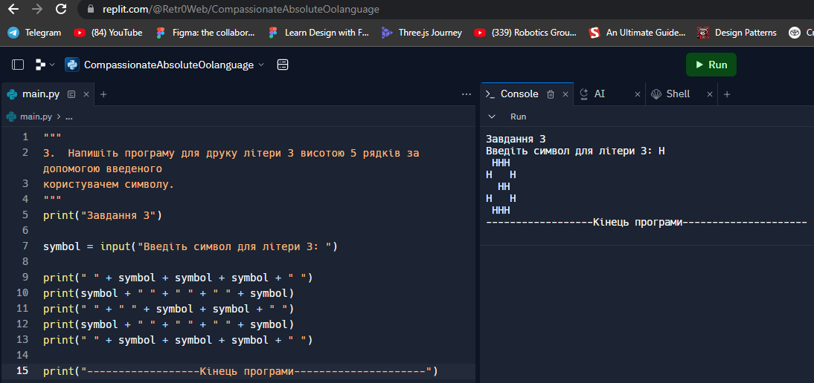

Рис. 1.3 Виконання завдання 2 у середовищі replit.com

2.4 Опис вхідних та вихідних даних

Задача №4

Вхідні дані:

number – змінна для збереження додатного трицифрового числа у форматі рядка

Вихідні дані:

Оскільки рядок є списком з символів, можна взяти індекси окремих символів та конвертувати їх у цифри за допомогою int(), щоб мати змогу провести арифметичні операції над ними.

**2.4 Блок-схема**

Початок

Увести number

Кінець

Вивести суму трьох чисел

Знімок екрану з результатом відповідно до умови:

# 

Рис. 1.4 Виконання завдання 4 у середовищі replit.com

# Висновки

Після дослідження завдань, проведено аналіз можливих алгоритмів виконання завдань та обрано найкращі з них. Наведено блок-схеми виконання програм та їх скріншоти з виконанням завдання.

# Список літератури

1. <https://stackoverflow.com/questions/7931935/how-to-calculate-hourminutes-from-total-minutes>
2. <https://stackoverflow.com/questions/46510330/locating-the-number-after-the-decimal-point-in-python>
3. <https://docs.python.org/3/tutorial/inputoutput.html>

# Додатки

**Задача 1**

"""

1. Враховуючи ціле число n - кількість хвилин, що пройшли з опівночі, - скільки годин і

хвилин відображаються на екрані 24-годинного цифрового годинника? Програма повинна

друкувати два числа: кількість годин (від 0 до 23) і кількість хвилин (від 0 до 59).

Наприклад, якщо n = 150, то після опівночі пройшло 150 хвилин, тобто зараз 2:30 ранку.

Так що програма повинна друкувати 2 30.

"""

print("Завдання 1")

n = int(input("Введіть кількість хвилин після опівночі: "))

hours = n // 60

minutes = n % 60

print(f"{hours} {minutes}")

print("------------------Кінець програми---------------------")

**Задача 2**

"""

2. Вводиться додатне дійсне число a. Виведіть його першу цифру після десяткового дробу.

При розв’язуванні цього завдання не можна користуватися умовною конструкцією і циклом.

"""

print("Завдання 2")

a = float(input("Введіть додатне дійсне число a: "))

print(f"Перша цифра після десяткового дробу: {int((a * 10) % 10)}")

print("------------------Кінець програми---------------------")

**Задача 3**

"""

3. Напишіть програму для друку літери З висотою 5 рядків за допомогою введеного

користувачем символу.

"""

print("Завдання 3")

symbol = input("Введіть символ для літери З: ")

print(" " + symbol + symbol + symbol + " ")

print(symbol + " " + " " + " " + symbol)

print(" " + " " + symbol + symbol + " ")

print(symbol + " " + " " + " " + symbol)

print(" " + symbol + symbol + symbol + " ")

print("------------------Кінець програми---------------------")

**Задача 4**

"""

4. Вводиться додатне ціле трицифрове число.

Знайти суму цифр числа. Операціями ділення націло і остача

від ділення користуватися не можна.

"""

print("Завдання 4")

number = input("Введіть додатне ціле трицифрове число: ")

print(f"Сума цифр числа: {int(number[0]) + int(number[1]) + int(number[2])}")

print("------------------Кінець програми---------------------")